

Madrid, 16 de febrero de 2022

**‘Entrevías’ consolida su liderazgo ante más de 1,8M de espectadores y triplica en público comercial a su competidor**

**Con un 16,8% de *share*, la serie de Telecinco creció hasta el 21,1% en *target* comercial y un 22,1% entre el público de 25 a 54 años. Superó en 6,6 puntos a la oferta de Antena 3 (10,2%), triplicando a ‘Inocentes’ en perfil comercial (6,5%) por su elevado seguimiento entre los mayores de 65 años (16,8%).**

**El avance *simulcast* de ‘Pasión de Gavilanes’** **registró una audiencia acumulada de más de 2,2M de espectadores y un 33,9% de *share*.**

**‘Entrevías’** consolidó ayer con sutercera entrega su excelente acogida en la noche de los martes, liderando una semana más con holgura frente a su inmediato competidor. La entrega de anoche sedujo a más de **1,8M de espectadores y un 16,8% de *share***, y además sumó seguidores entre los perfiles de público de mayor interés para los anunciantes.

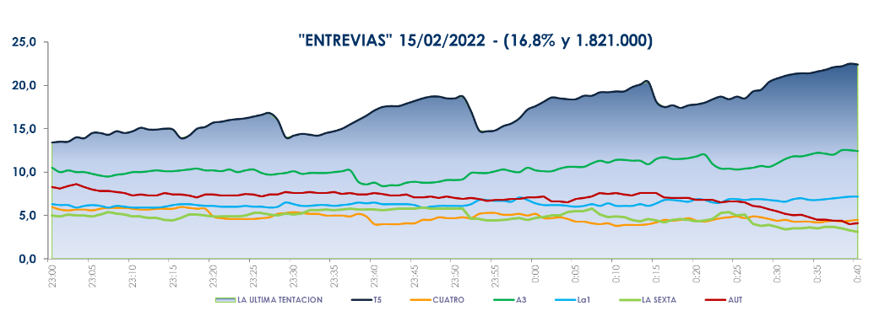

La nueva ficción de Telecinco registró una **conversión positiva a *target* comercial con una media del 21,1%,** lo que representa un aumento de 4,3 puntos sobre su dato de total espectadores. Obtuvo de nuevo especial afinidad entre los públicos de 25 a 54 años (22,1%). Estos datos contrastan con los de la oferta de Antena 3 en su franja, ‘Inocentes’ (11,2% y 1M), que descendió casi 5 puntos en *target* comercial hasta un 6,5%, y que en la banda coincidente con ‘Entrevías’ llegó a bajar aún más, hasta tan solo un 6,2%, anotando una semana más su mayor afinidad entre los espectadores mayores de 65 años (16,8%).



**‘Entrevías’** destacó por su seguimiento en los mercados regionales de Madrid (23,3%), Murcia (21,6%), Andalucía (20,9%) y Cataluña (19,6%) con datos superiores a la media nacional.

Además, anoche también destacó la emisión del avance promocional del estreno de **‘Pasión de Gavilanes’** en *simulcast* a través de Telecinco, Cuatro, FDF, Energy, Divinity y BeMad, con una audiencia acumulada de **más de 2,2M de espectadores y un 33,9% de *share*.**

Por la mañana, **‘El programa de Ana Rosa’** (21% y 621.000) volvió a liderar su franja frente al 13,5% y 393.000 espectadores de su directo competidor. Por la tarde, **‘Sálvame Lemon Tea’** (13,9% y 1,4M) y **‘Sálvame Naranja’** (16,5% y 1,6M), volvieron a dominar sus bandas de emisión frente a la oferta de Antena 3 (10,8% y 14,3%, respectivamente).